Поэтапная совместная работа с фокус группой по созданию видеоролика.

Шаг 1. Создать на рабочем столе папку по выбранной вами тематике с нужными фото-видеоматериалами и музыкальными файлами (папка подготовлена на рабочем столе)

Шаг 2. Запустить программу Киностудия Windows Live.
Основное окно программы выглядит так:
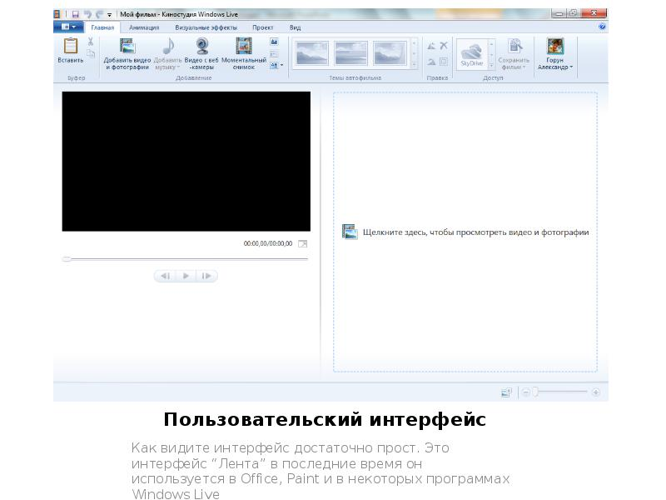
—меню программы (включает закладки «Главная», «Анимация», «Визуальные эффекты«, «Проект», «Вид»).
-панель управления (на каждой закладке появляются свои элементы);
-слева окно предпросмотра (в нём мы видим результат нашей работы);
-справа окно проекта (в нём мы управляем своим будущим видеофильмом).
Шаг 3. Добавить фотографии и/или видео.
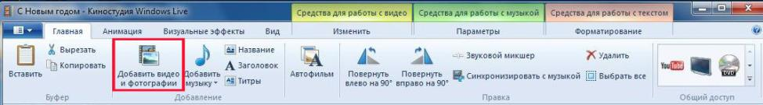
Для добавления фотографий и/или видео мы заходим в меню программы Главная. Кликнув мышкой по значку Добавить видео и фотографии, выбираем из созданной папки на рабочем столе, нужный материал.
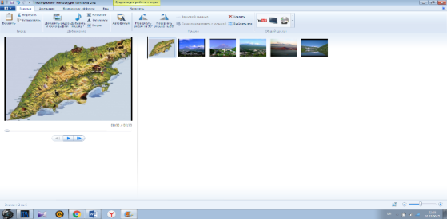
После того, как мы выбрали нужные фотографии и видео, они появляются в окнах проекта и предпросмотра.
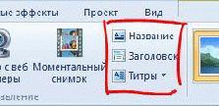
Шаг 4. Работа с титрами.
Создание титров доступно в закладке

"Главная". Различается три вида титров: Название, Заголовок и просто Титры.
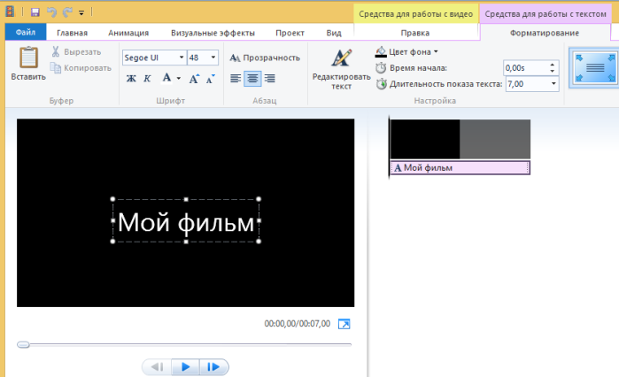
Название — это титр названия всего Вашего фильма. Он всегда вставляется в начало, независимо от положения курсора. Мы видим, что после нажатия на эту кнопку в начале фильма появился клип титра.

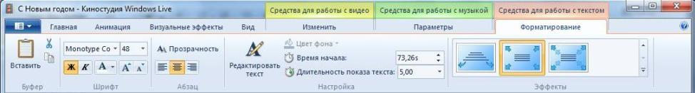
При двойном клике на дорожку титра (она под клипом, название по умолчанию — «Мой фильм«) титр открывается в окне предпросмотра для редактирования.

Теперь мы можем изменить шрифт, размер, положение, цвет шрифта, а также фон, на котором титр будет присутствовать. Кроме того, мы можем применить к титру один из множества эффектов, созданных специально для титров.

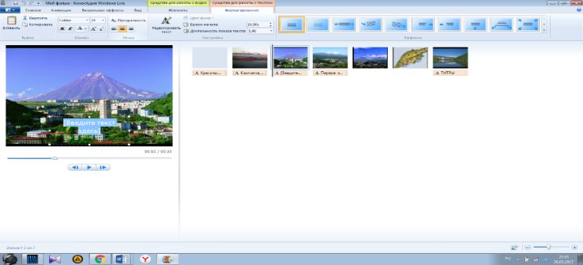
Заголовок — это название уже не всего фильма, а отдельного клипа. Это, кстати, может быть и отдельная фотография, вставленная в проект. Заголовок можно вставлять с любого места проекта и так же редактировать, применяя те же способы редакции шрифта и эффекты титра.
«Титры» мы видим сразу несколько подменю: «Титры», «Режиссёр», «В ролях» и «Место съёмки». Эти титры сами собой вставляются в конец фильма и по умолчанию работают по принципу «прокрутки барабана» — снизу вверх. При нажатии на заголовок «Средства для работы с текстом» становятся доступны средства редакции — в том числе и эффекты появления титра.

Шаг 4. Создать анимацию и визуальные эффекты.
Теперь, когда все необходимые картинки добавлены, то нужно добавить переходы между кадрами. Для этого нужно нажать наверху Анимация → Переходы. Выбираем понравившейся переход, затем щелкаем по нему мышкой и переносим на нужный слайд. Так выбираем переход на каждый слайд. Длительность перехода по умолчанию — 1.50, и эту цифру можно изменить в определённых пределах. Чем меньше цифра, тем длиннее переход. А если нажать на кнопку "Применить ко всем", то все переходы в фильме будут одинакового типа и одинаковой длины. Однако каждый переход может иметь и свой тип, и свою длину.

Чтобы настроить эффект имитации «камеры», выделите элемент (кадр). Далее в разделе Анимация в группе Сдвиг и масштабирование выберите желаемый эффект имитации движения.
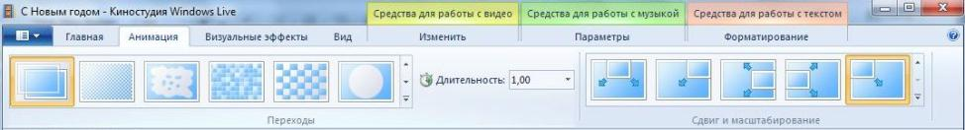
Шаг 5.Добавить звук.
Возвращаемся в закладку «Главная». Кликнув мышкой по значку Добавить музыку, выбираем из созданной папки на рабочем столе, нужный материал.

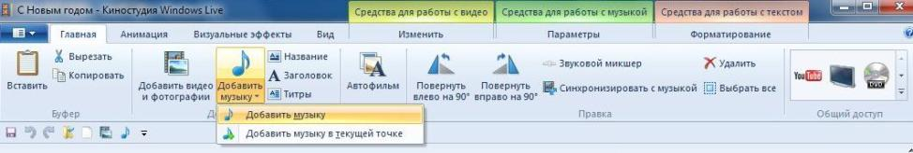
Если выбрать просто «Добавить музыку», то трек добавится с начала фильма. А если нажать «Добавить музыку с текущего момента», то трек добавится с того места, где стоит курсор.
Шаг 6. Сохранить видеофильм.
В меню программы Главная, кликнув на значок Сохранить фильм –> Рекомендуемые для этого проекта, сохраняем свой фильм..
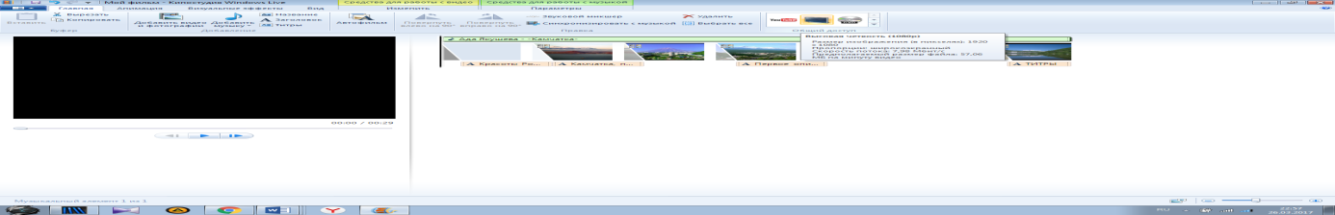
Если в будущем, Вам понадобится редактировать данный видеоролик, сохраните изменения в файл проекте.

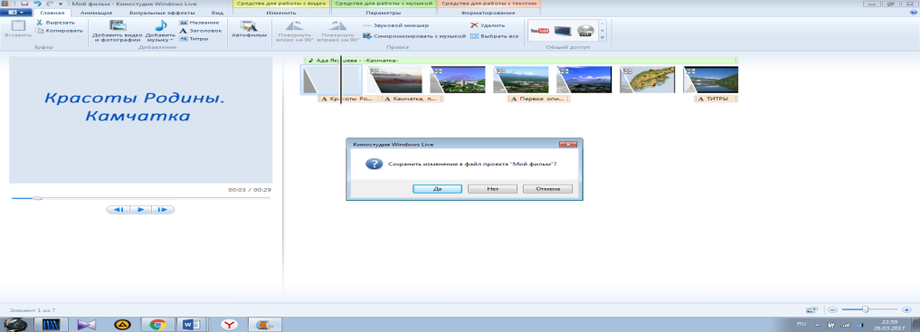

Творческих успехов !

